「跳脫框框找自己」 高職生跨考大學成功

2015-05-13 09:53:32 聯合報 記者林麒瑋／關西報導
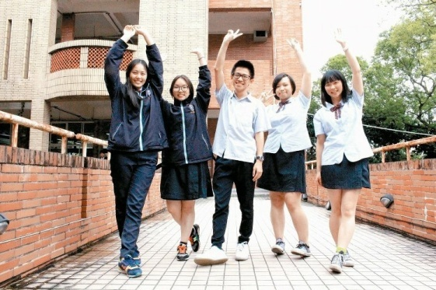

關西高中學生萬翌琪（左起）、李宓璇、蔡明亘、徐苡庭、張晏寧5名職業類科學生，跨考大學成功。 記者林麒瑋／攝影
分享
新竹縣國立關西高中5名職業類科學生跨考一般大學，個人申請順利考取理想學校，這些科系與所讀類科有相當大差異，雖然準備過程艱辛，但為了興趣都堅持「走自己的路」。
畜產保健科學生李宓璇原想當獸醫，高二時發覺興趣在文科，又看到許多動物受虐的事件，決心學法律鑽研動保法，順利錄取文化大學法律學系法學組。
「跳脫框框找尋自己」，食品加工科學生張晏寧高一時當國際志工，到內蒙古關懷弱勢孩童，覺得孩子的心理才是最需要被幫助，如願考上亞洲大學心理學系諮商與臨床心理組。
食品加工科學生蔡明亘說，學測與統測相隔一段時間，準備考試時，看到同學都在玩樂，心裡很不是滋味，獨自在教室默默讀書，高二時就對新聞傳播很有興趣，抱著決心順利考取文化大學新聞學系。
「人生的路要靠自己走」家政科學生徐苡庭，三年多來，她參加閱讀藝工隊，喜歡上閱讀，考上玄奘大學廣播與電視新聞學系圖書資訊管理組。
食品加工科學生萬翌琪說，高中夢想就是當空姐，家人原擔心她所學的職業類科相差太多，最後仍是給予支持，錄取開南大學物流與航運管理學系。
校長吳原榮表示，職業類科學生跨考相當不易，這些學生確立自我方向，突破局限，相信這樣的歷程，未來會更加精采。

